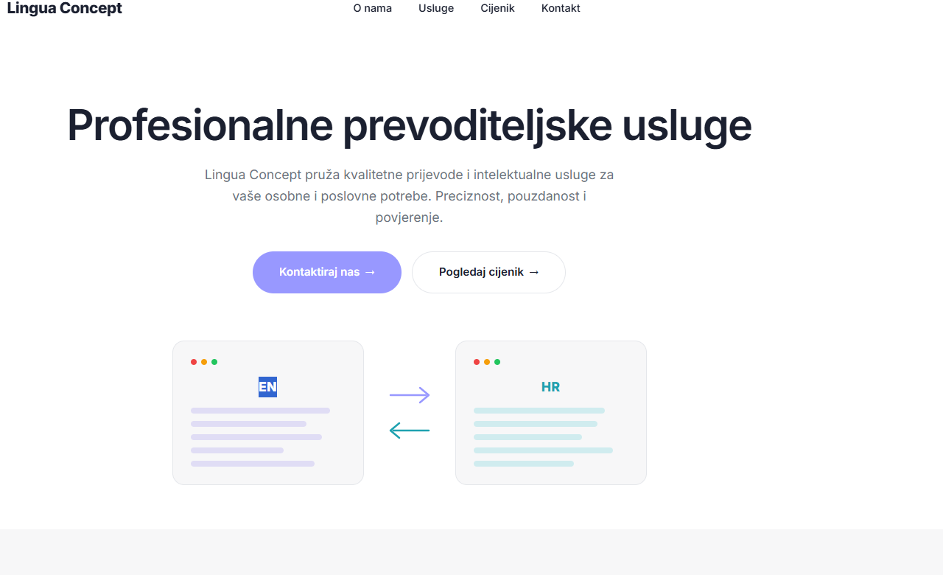
Lingua Concept
Više od prijevoda.
Točni, kontekstualni i stručni prijevodi za regionalne jezike i
intelektualne usluge po mjeri.

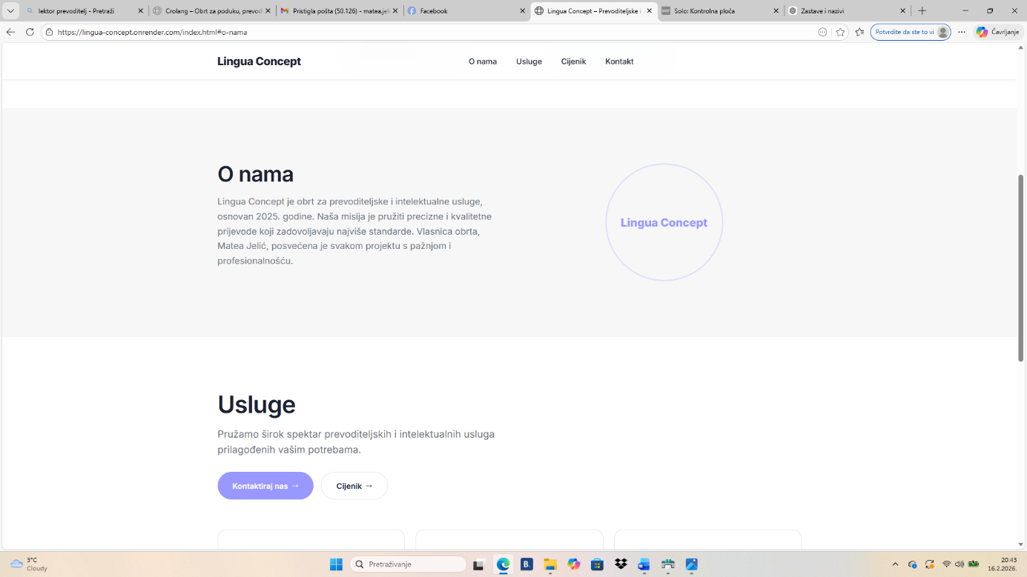

Pružamo raznovrsne prevoditeljske i intelektualne usluge u skladu s potrebama klijenata.

Lingua Concept je obrt za prevoditeljske i intelektualne usluge sa sjedištem u Rakovom Potoku (Zagrebačka županija), osnovan 2025. godine. Fokus rada je na pružanju preciznih i pouzdanih jezičnih usluga, uz dosljednu terminologiju, poštivanje rokova i primjenu suvremenih prevoditeljskih alata.

Prevoditeljske usluge
- Neovjereni prijevodi
- HU ⇄ HR
- MK ⇄ HR
- SL ⇄ HR
- SR ⇄ HR

Intelektualne usluge
- Poslovno savjetovanje
- Edukacije u obrazovnom sektoru
- Izrada različitih vrsta tekstova
- Administrativna podrška
Ostale jezične usluge
- Lektura
- Korektura

Kontakt:
Puni naziv obrta: Lingua Concept, obrt za prevoditeljske i intelektualne usluge
Ime i prezime vlasnika: Matea Jelić
Adresa: Karlovačka cesta 80, 10436 Rakov Potok
Broj mobitela: 0997802875
E-mail: matea.jelic123@gmail.com

Početna stranica

Lingua Concept
Više od prijevoda.
Točni, kontekstualni i stručni prijevodi za regionalne jezike i intelektualne usluge po mjeri.

O nama
Lingua Concept je obrt za prevoditeljske i intelektualne usluge sa sjedištem u Rakovom Potoku (Zagrebačka županija), osnovan 2025. godine. Fokus rada je na pružanju preciznih i pouzdanih jezičnih usluga, uz dosljednu terminologiju, poštivanje rokova i primjenu suvremenih prevoditeljskih alata.

Usluge
Pružamo raznovrsne prevoditeljske i intelektualne usluge u skladu s potrebama klijenata.
Ostale jezične usluge
- Lektura
- Korektura
Intelektualne usluge
- Poslovno savjetovanje
- Edukacije u obrazovnom sektoru
- Izrada različitih vrsta tekstova
- Administrativna podrška
Prevoditeljske usluge
- Neovjereni prijevodi
- HU ⇄ HR
- MK ⇄ HR
- SL ⇄ HR
- SR ⇄ HR

Kontakt:
Puni naziv obrta: Lingua Concept, obrt za prevoditeljske i intelektualne usluge
Ime i prezime vlasnika: Matea Jelić
Adresa: Karlovačka cesta 80, 10436 Rakov Potok
Broj mobitela: 0997802875
E-mail: matea.jelic123@gmail.com

Kartica O nama
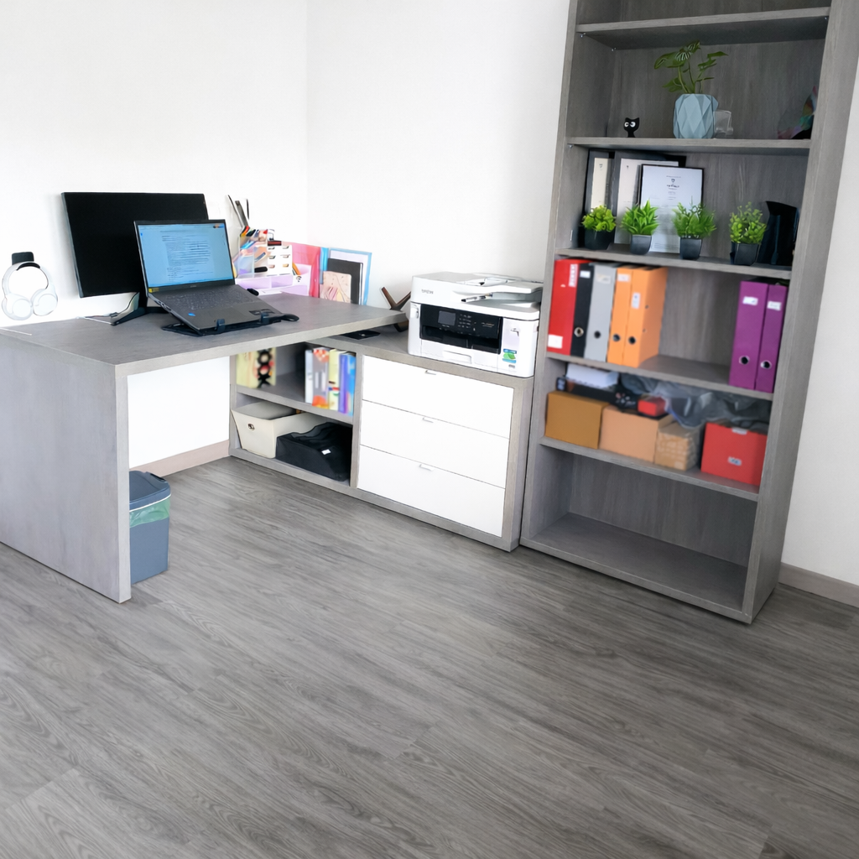

O nama
Lingua Concept je obrt za prevoditeljske i intelektualne usluge sa sjedištem u Rakovom Potoku (Zagrebačka županija). Obrt je osnovan 2025. godine, nakon završetka fakultetskog obrazovanja i tri godine kontinuiranog rada u prevoditeljstvu, uz potporu Hrvatskog zavoda za zapošljavanje.
Djelatnost obrta usmjerena je na pružanje kvalitetnih i pouzdanih jezičnih usluga, uz poseban naglasak na preciznost, terminološku dosljednost i poštivanje dogovorenih rokova, uključujući i situacije kada su rokovi vrlo kratki. U radu se koriste suvremeni prevoditeljski alati i provjerene metode prevođenja radi osiguravanja visoke razine kvalitete i ujednačene terminologije.
U okviru obrta nude se sljedeće jezične usluge:
- neovjereni prijevodi
- lektura
- korektura
U ponudi su prijevodi sa sljedećih jezika na hrvatski:
- mađarski
- makedonski
- slovenski
- srpski
Vlasnica obrta, sveučilišna magistrica mađarskog jezika i književnosti te južnoslavenskih jezika i književnosti, prevodi tekstove iz područja ekonomije, prava, turizma, medicine, marketinga, tehnike i književnosti, kao i druge specijalizirane sadržaje prema potrebama klijenata, što ujedno čini i temelj djelatnosti samog obrta.
Za prijevod dokumenata, stručnih tekstova i drugih sadržaja moguće je zatražiti ponudu, a upiti se obrađuju u najkraćem mogućem roku. Dostavlja se neobvezujuća ponuda i potrebne informacije o usluzi.
Osim prevoditeljskih usluga, Lingua Concept nudi i razne intelektualne i administrativne usluge, poput poslovnog savjetovanja, edukacija u obrazovnom sektoru te izrade različitih vrsta tekstova prema potrebama klijenata.

Kartica Usluge


Usluge

Prevoditeljske usluge
Neovjereni prijevodi (mađarski, makedonski, slovenski, srpski)
- Pisani prijevod osobnih dokumenata
- Pisani prijevod tekstova iz domene prava (npr. kupoprodajni
ugovori, sudske presude, rješenja i sl.)
- Pisani prijevod tekstova iz domene medicine (npr. povijest bolesti i sl.)
- Pisani prijevod tekstova iz domene ekonomije (npr. financijska izvješća i sl.)
- Pisani prijevod tekstova iz domene publicistike (npr. novinski članci i sl.)
- Pisani prijevod tekstova iz domene tehnike (npr. upute za korištenje uređaja, jamstveni listovi i sl.)
- Pisani prijevod tekstova iz domene turizma (npr. turističke brošure, oglasi, letci, prezentacije i sl.)
- Pisani prijevod tekstova iz domene marketinga (npr. slogani, copy za kampanje, tekstovi za društvene mreže i sl.)
- Prijevod književnih djela
- Ostali prijevodi

Ostale jezične usluge
- Lektura tekstova
- Korektura tekstova

Intelektualne i administrativne usluge
- Poslovno savjetovanje
- Edukacije u obrazovnom sektoru
- Izrada različitih vrsta tekstova prema potrebama klijenata (npr. poslovni i informativni tekstovi)
- Administrativna podrška prema dogovoru

Kartica Cijene



Cijene usluga

Cijene jezičnih usluga
Prijevod je visokospecijalizirana usluga čija cijena ovisi o više faktora, uključujući složenost teksta, jezičnu kombinaciju (smjer prevođenja) te rok isporuke.
Za procjenu troška i izradu precizne, neobvezujuće ponude, potrebno je dostaviti dokument koji je potrebno prevesti ili lektorirati, uz eventualne dodatne napomene.
Obračun prijevoda
Osnova za obračun pisanog prijevoda je autorska kartica.
- 1 autorska kartica = 1500 znakova sa prazninama
- Najmanja obračunska jedinica je 1 kartica
- Za tekstove veće od 1, a manje od 2 kartice, količina se zaokružuje na ½ kartice

Norma prevođenja
Uobičajena norma prevođenja sa stranog jezika na hrvatski iznosi:
- 6 kartica dnevno
Uobičajena norma prevođenja s hrvatskog jezika na strani iznosi:
- 5 kartica dnevno

Faktori koji utječu na cijenu
Na konačnu cijenu prijevoda utječu sljedeći faktori:
- Jezična kombinacija - npr. prijevod s mađarskog na hrvatski u pravilu je skuplji od prijevoda sa srpskog na hrvatski
- Rok isporuke
- Zahtjevnost teksta (stručna terminologija, složenost vokabulara, specifičnost teme)
- Oblikovanje i/ili uređenje teksta
- Grafičko uređenje teksta (npr. rad s tablicama, slikama, grafikonima i sl.)

Napomene
Hitni (žurni) prijevod naplaćuje se 50% više u odnosu na uobičajenu cijenu. Hitnim prijevodom smatra se prijevod koji se izrađuje u znatno kraćem roku od uobičajenog, najčešće zbog kratkog roka predaje.
U praksi to najčešće znači:
- prijevod isti dan ili u roku 24 sata
- prijevod preko vikenda ili izvan standardnog radnog vremena
- prijevod koji ima prioritet u odnosu na druge projekte

Cijene lekture i korekture
Cijena lekture i korekture ovisi o vrsti teksta, njegovoj duljini, stupnju jezične i stilističke zahtjevnosti te roku izrade. Razlika između lekture i korekture definira se prema opsegu intervencija u tekstu.
Korektura obuhvaća ispravljanje pravopisnih, tipografskih i tehničkih pogrešaka.
Lektura uključuje korekturu te dodatno obuhvaća gramatičke, jezične i stilističke dorade radi postizanja jasnoće i ujednačenosti teksta.

Za izradu precizne, neobvezujuće ponude potrebno je dostaviti tekst u digitalnom obliku.

Cijene intelektualnih i administrativnih usluga

Cijena intelektualnih i administrativnih usluga formira se prema vrsti usluge, opsegu posla, složenosti zadatka te dogovorenim rokovima.

Usluge se najčešće obračunavaju:
- po satu
- po kartici teksta
- po projektu, ovisno o vrsti i opsegu zadatka

Za detaljne informacije i neobvezujuću ponudu preporučuje se slanje upita s opisom potrebne usluge.

Kartica Kontakt
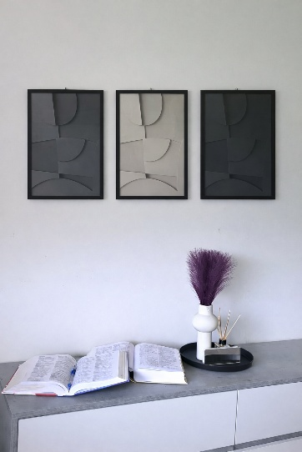
Kontakt:

Ime obrta: Lingua Concept, obrt za prevoditeljske i intelektualne usluge
Ime i prezime vlasnika: Matea Jelić
Adresa: Karlovačka cesta 80, 10436 Rakov Potok
Broj mobitela: 0997802875
E-mail: matea.jelic123@gmail.com

Kontakt forma
Ime i prezime
E-mail
Broj telefona
Predmet
Poruka

